**Prácticas Profesionalizantes – Rotación 2**

**Tema: Redes Neuronales**

**Bitácora Personal**

**Michel Leandro**

**Sede De Práctica Profesionalizante: UTN - Delta - Campana**

**Responsable a Cargo: Cerrotta Santiago**

**Alumno: Leandro Michel**

**DESARROLLO**

**SEGMENTACIÓN**

***24/09/2024***

Por el momento se le dio cierre al trabajo con maíces para comenzar a trabajar con SAM (Segmenting Anything Model), para el cual instale las cosas necesarias para hacerlo funcionar.

***01/10/2024***

Quité algunas líneas extra que no eran vitales para el código y explico el porqué ciertas líneas si son necesarias.

**image_tensor = torch.as_tensor(image).permute(2, 0, 1).float()**

Convierte la imagen a un formato tensorial que el modelo SAM puede entender.

Reordena las dimensiones de la imagen para el formato que espera el modelo (de HWC a CHW).

Asegura que los valores de la imagen estén en el tipo de dato correcto (punto flotante).

**mask_generator = SamAutomaticMaskGenerator(sam)**

**SamAutomaticMaskGenerator(sam)**: Esta línea crea un **generador de máscaras** que utiliza el modelo SAM previamente cargado (sam).

* **sam**: Es el modelo SAM ya inicializado y cargado en memoria. Este modelo se utiliza para generar las máscaras basadas en la segmentación automática.
* **SamAutomaticMaskGenerator**: Es una clase que toma como entrada el modelo SAM y genera las máscaras para cualquier imagen dada.

**masks = mask_generator.generate(image_tensor.cpu().numpy().transpose(1, 2, 0))**

**mask_generator.generate()**: Llama al generador de máscaras para crear máscaras a partir de la imagen dada.

**image_tensor.cpu().numpy()**: Convierte el tensor de PyTorch de nuevo a una matriz NumPy, y lo mueve a la CPU (si estaba en la GPU).

* Esto es necesario porque mask_generator.generate() espera que la entrada sea una imagen en formato NumPy.

**.transpose(1, 2, 0)**: Reorganiza las dimensiones de la imagen de **(C, H, W)** (Canales, Altura, Anchura) de vuelta a **(H, W, C)** (Altura, Anchura, Canales), que es el formato estándar de las imágenes que espera la mayoría de las funciones de procesamiento de imágenes.

***01/10/2024***

Realice un manual de uso sobre como instalar SAM, librerías requeridas y correr código de generación de máscaras y cálculo de diagonales.

Además de corregir y mejorar los códigos calculando tiempo de ejecución también en cuanto a como se muestran las máscaras y medidas, además de añadir variables de entrada.

También busque información sobre qué son las keys y comparaciones entre YOLOv8 y SAM.

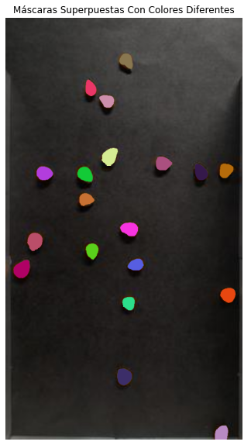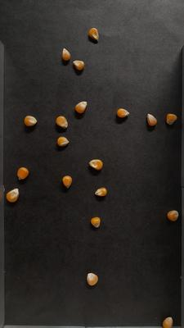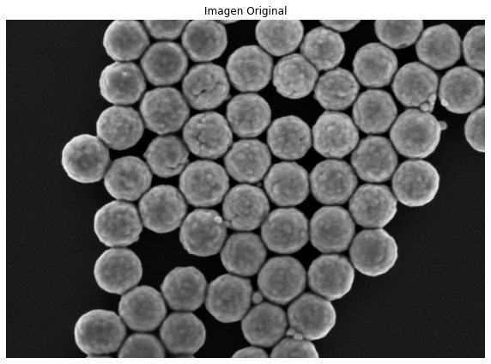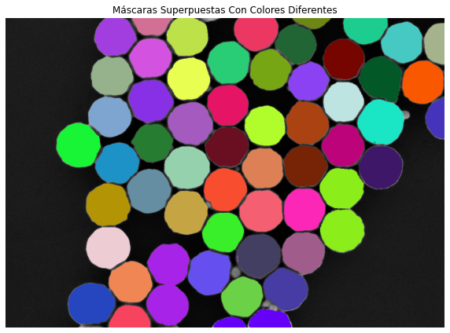

NanoParticulas: 110 - 400nm

***07/10/2024***

Cambie la medición en la que trabaja el código a nanómetros, corregí el manual, añadí un gráfico de histograma a las estadísticas, revise el tiempo que tarda en generar las máscaras llegando a la conclusión de que **la generación de máscaras es el proceso más tardado de SAM**, tomando 154 de los 160 segundos que llevo la ejecución del código.

Aclaración: Para calcular el área es **necesario que la unidad sea en nanómetros cuadrados** si se está midiendo en nanómetros. Esto se debe a que el área es de una magnitud bidimensional.

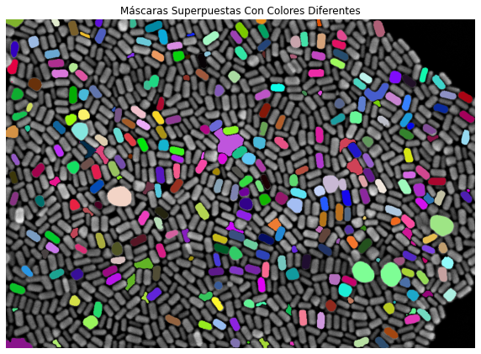

***07/10/2024***

Hice cambios en la calibración, ahora el input es de nanómetros por pixel en este caso tenemos que 52 píxeles equivalen a 100 nanómetros.

Además ahora se puede filtrar tanto por área como por diagonal mayor máxima y mínima en nanómetros cuadrados.

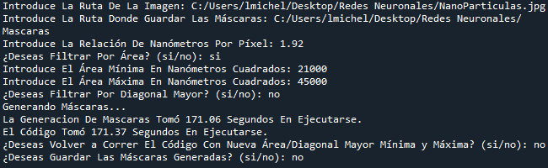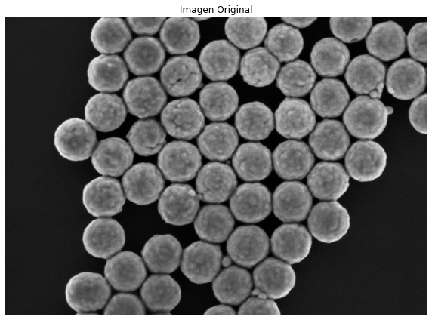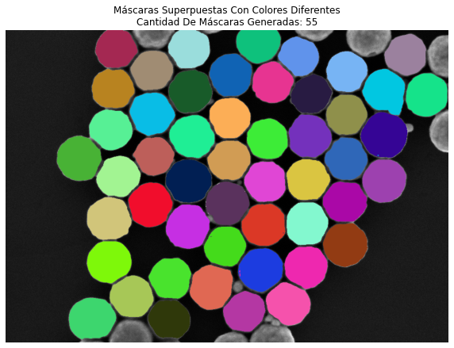

***07/10/2024***

Haciendo los cálculos de área o diagonal a mano podría llevarnos alrededor de los 190 a 200 segundos de ejecución, además se añadió un gráfico interactivo para descartar máscaras y un archivo txt con todas las estadísticas generadas.

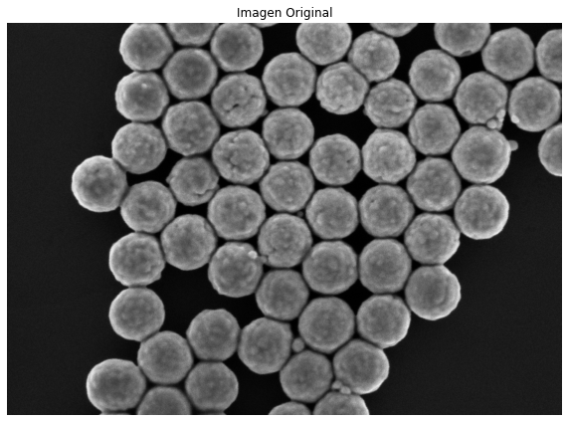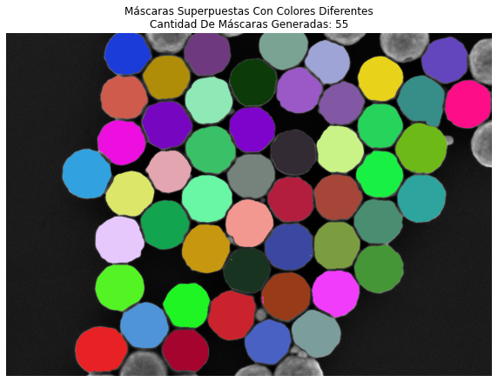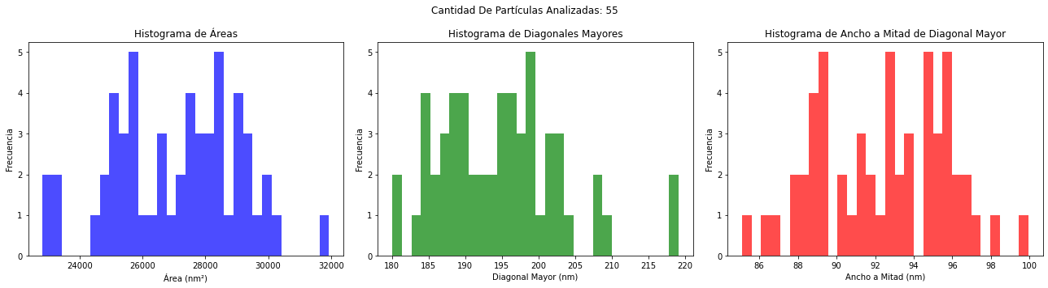

134s

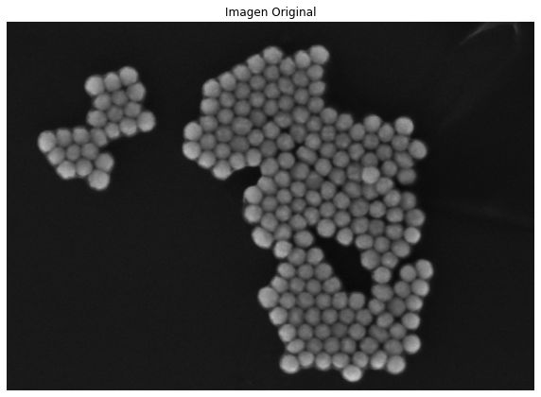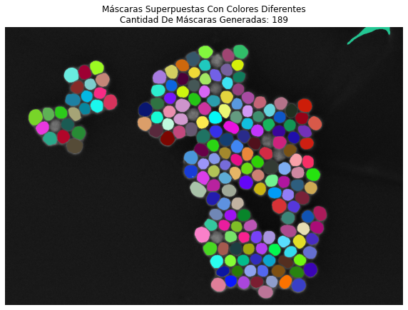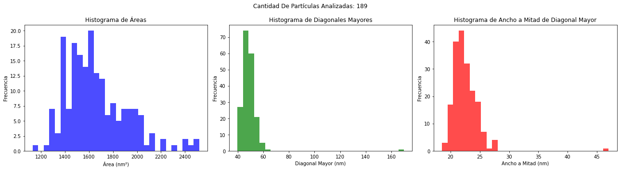

154s

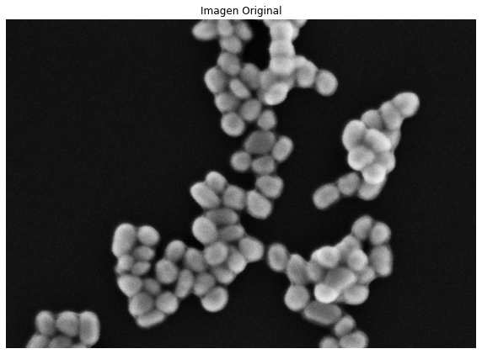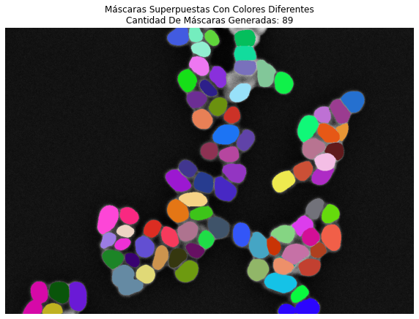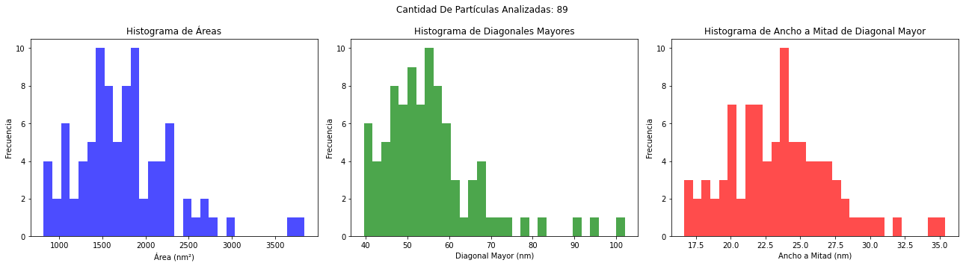

144s

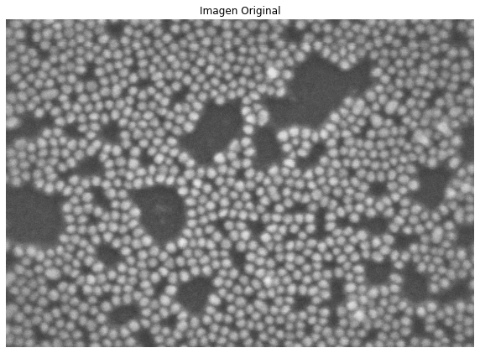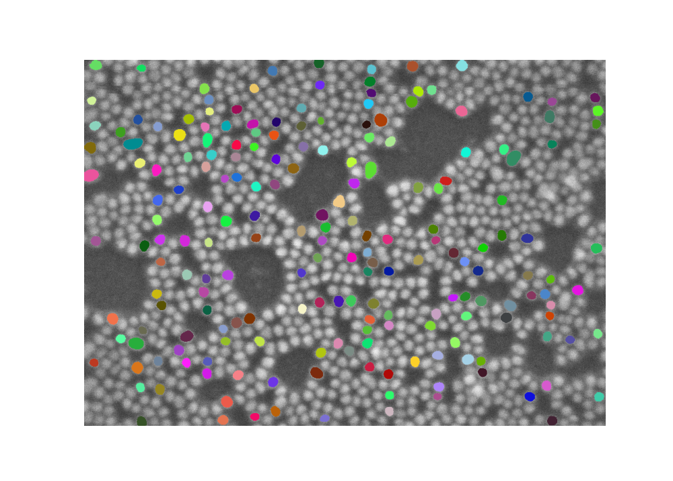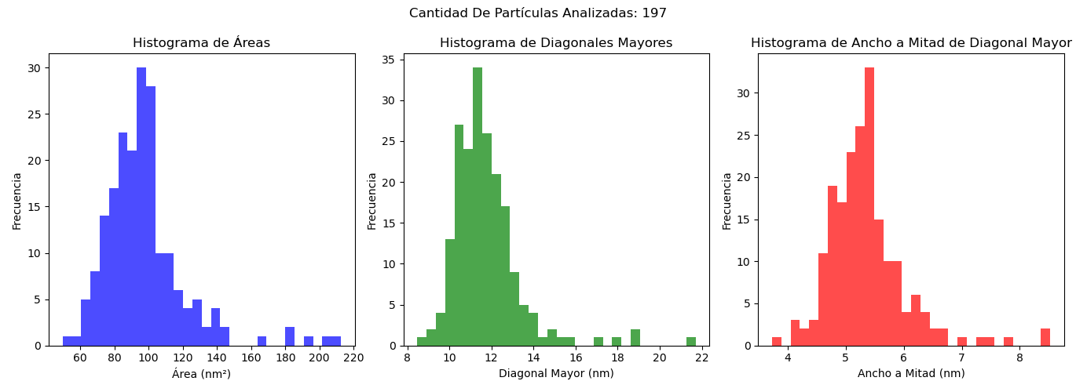

141s

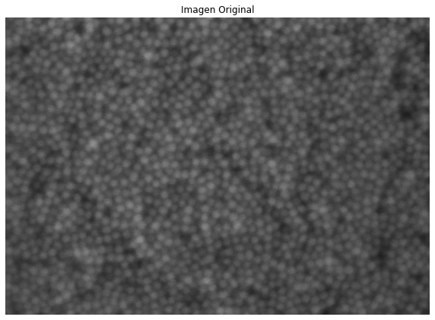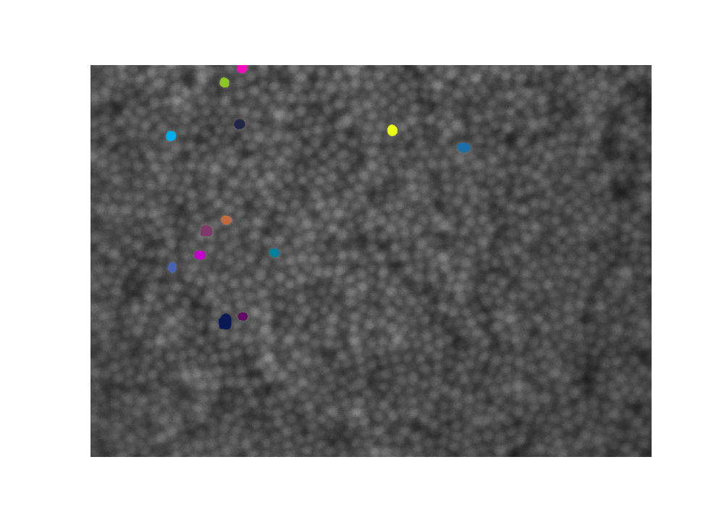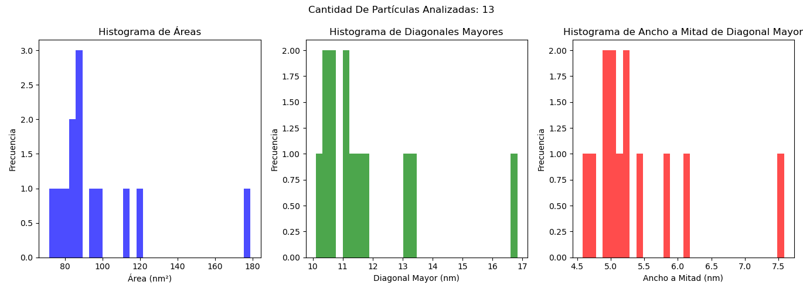

139s

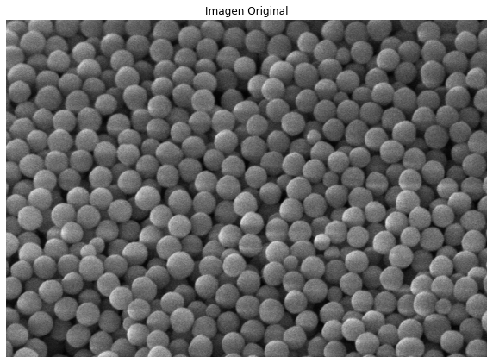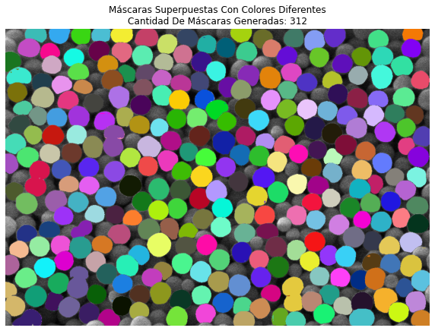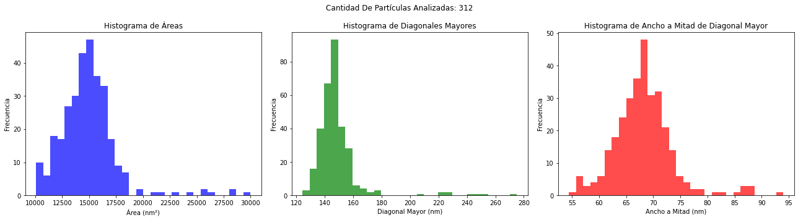

148s

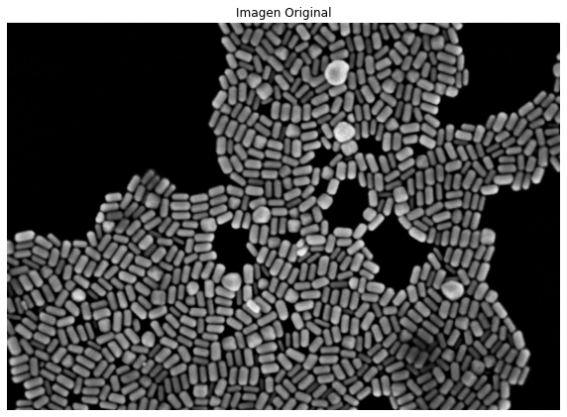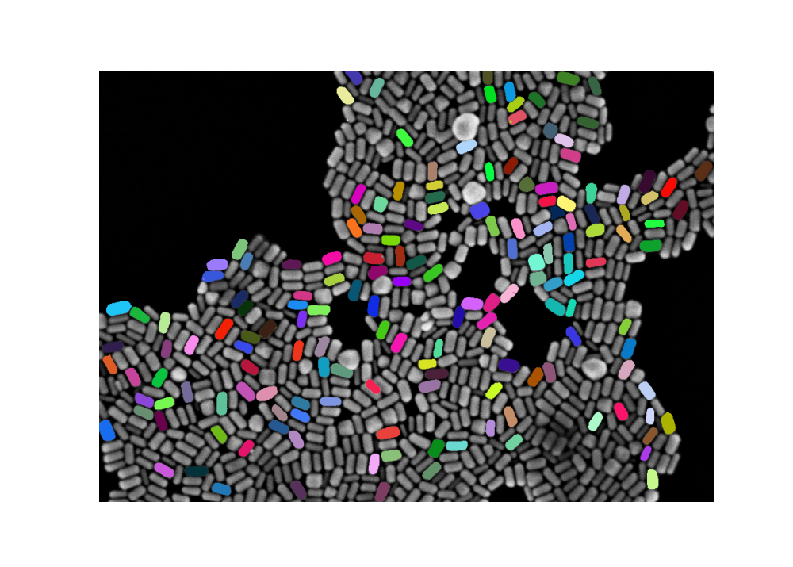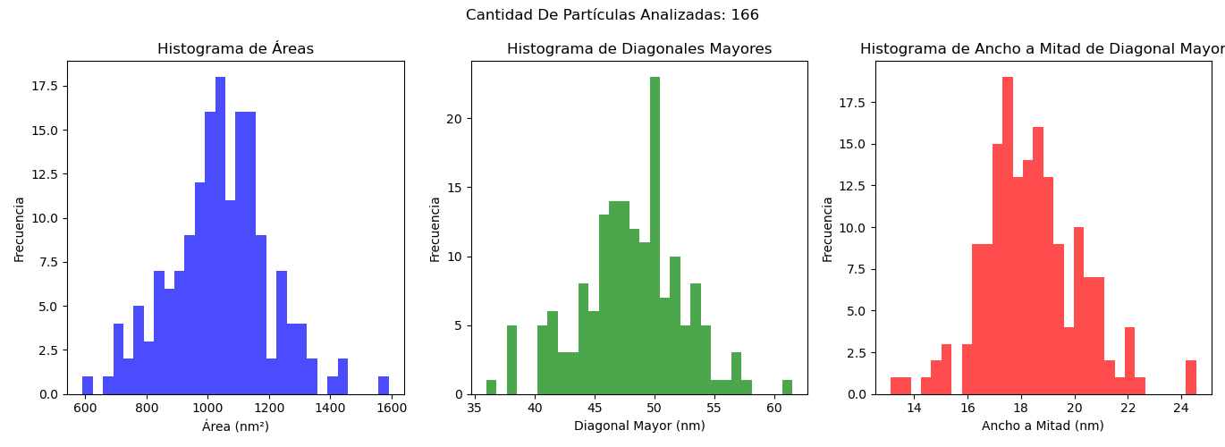

141s

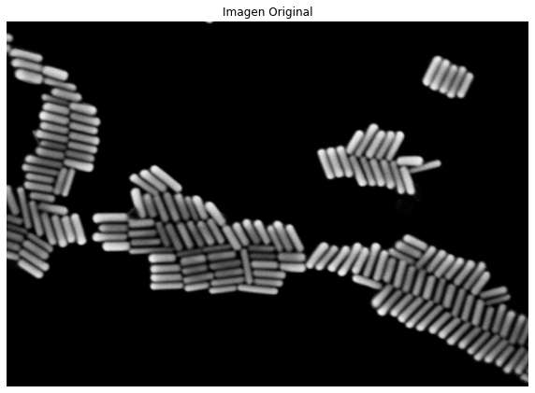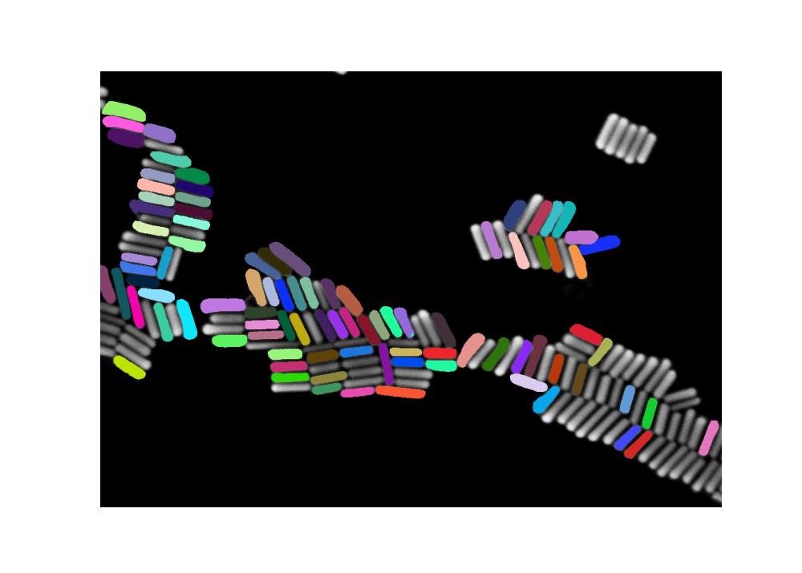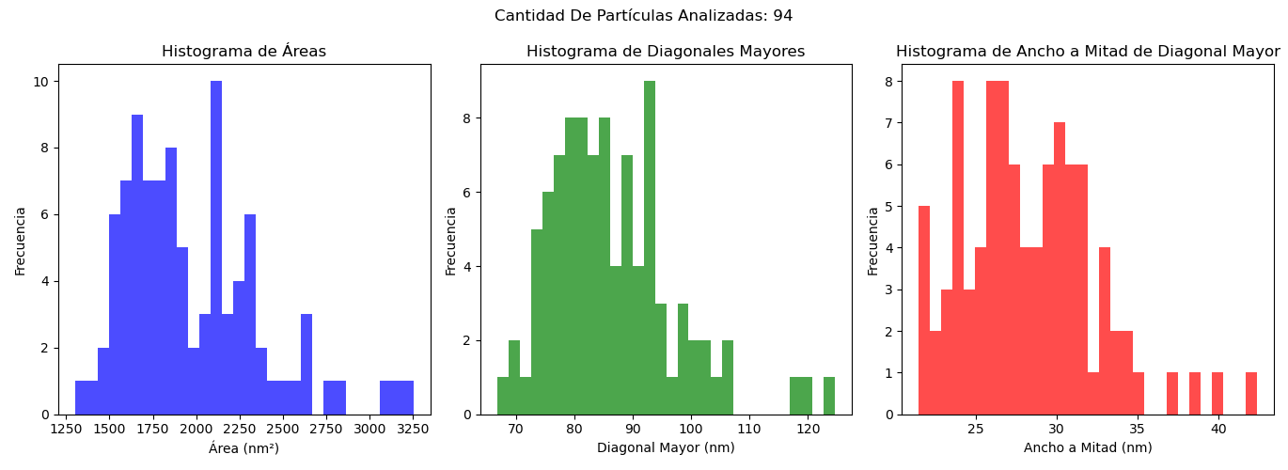

141s

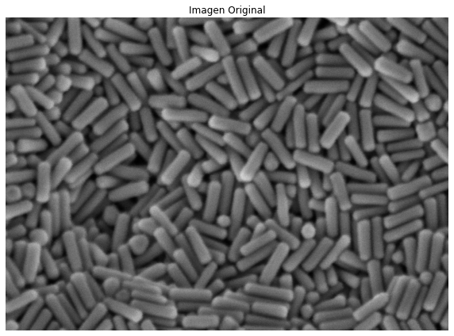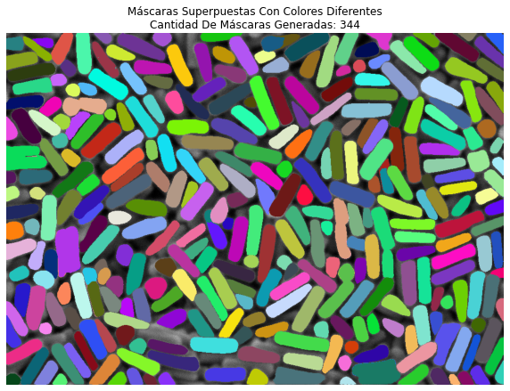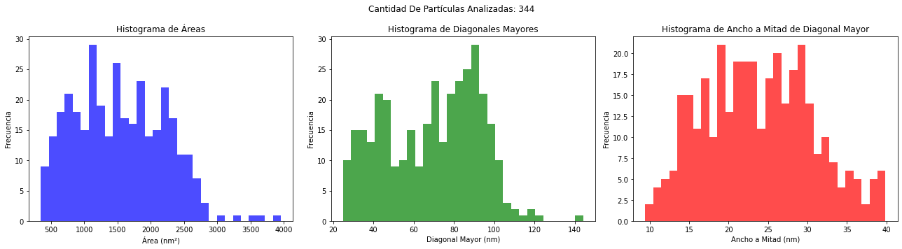

139s

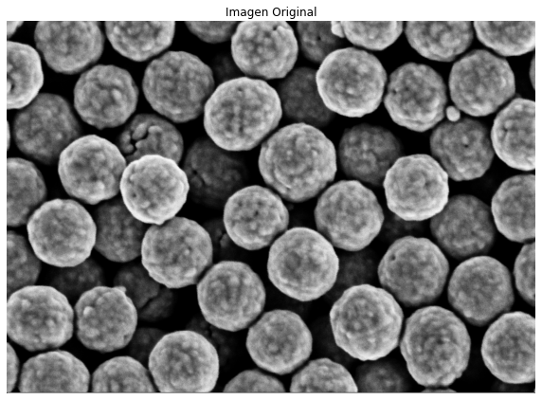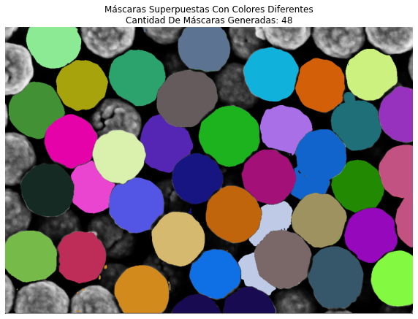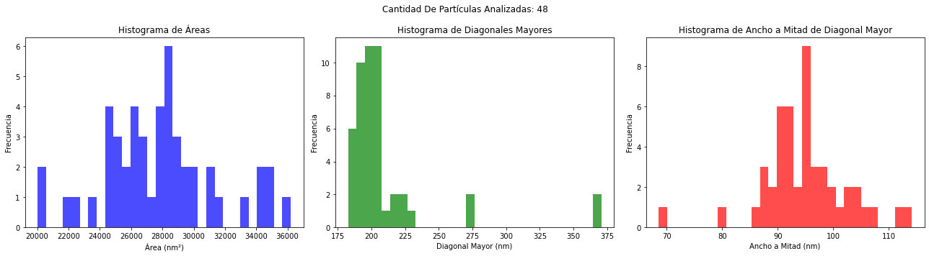

179s

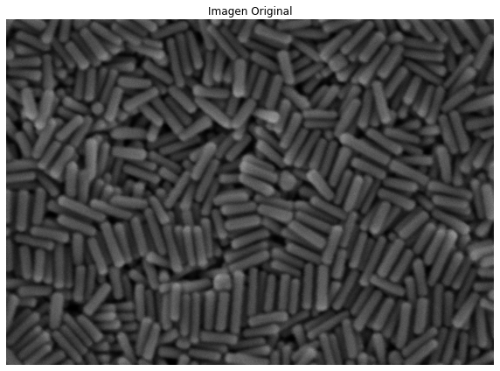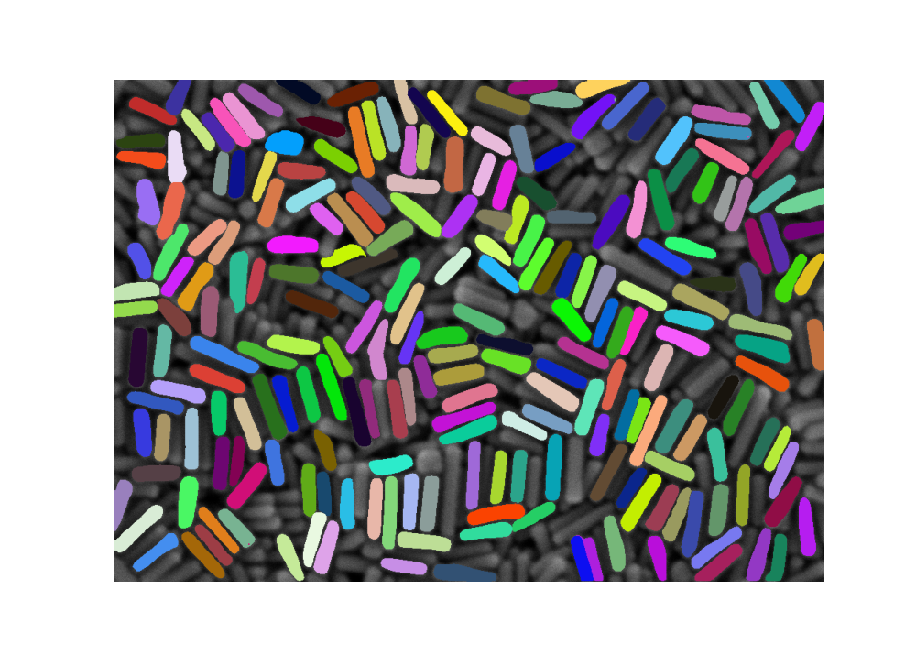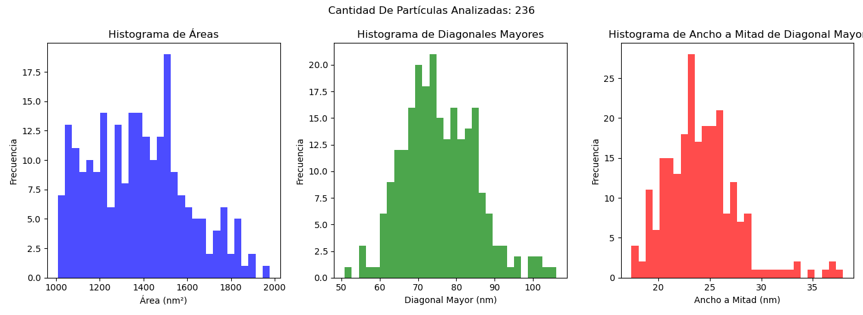

140s

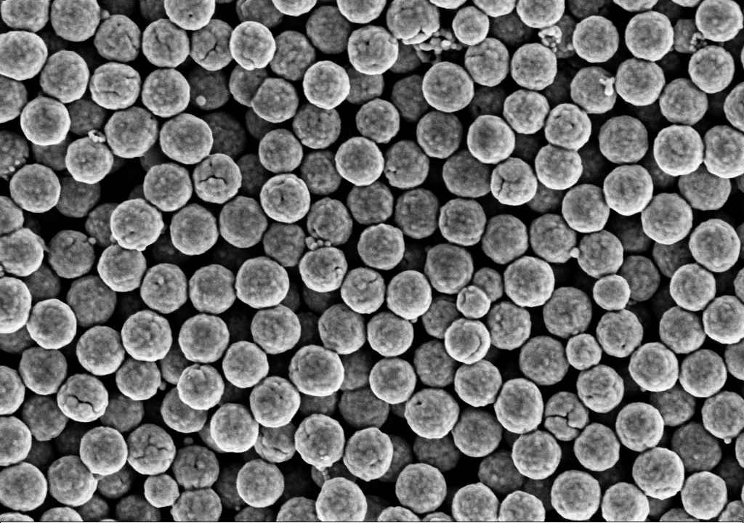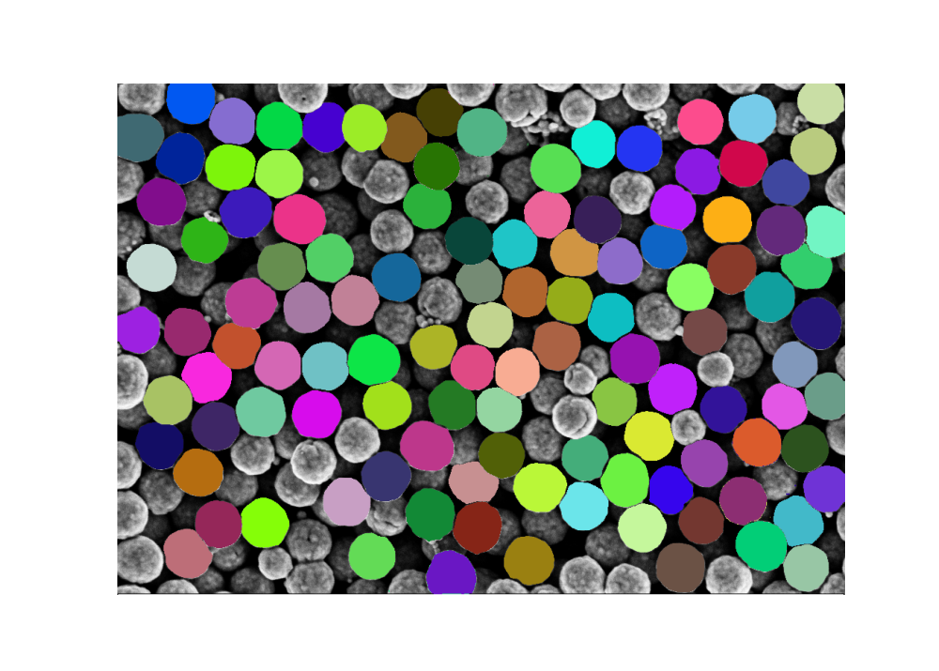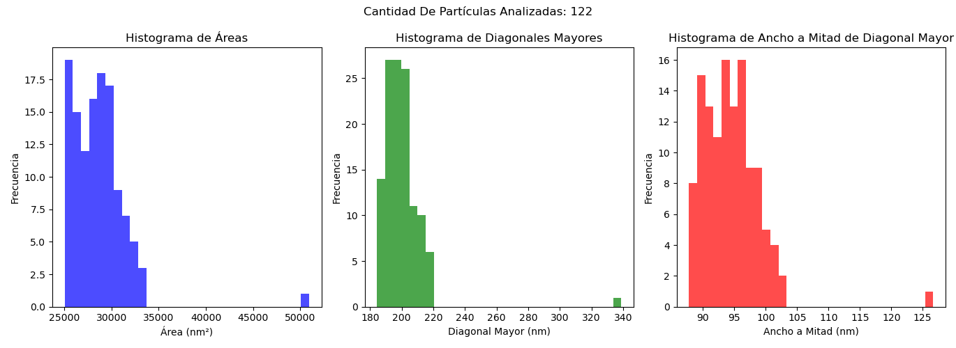

150s

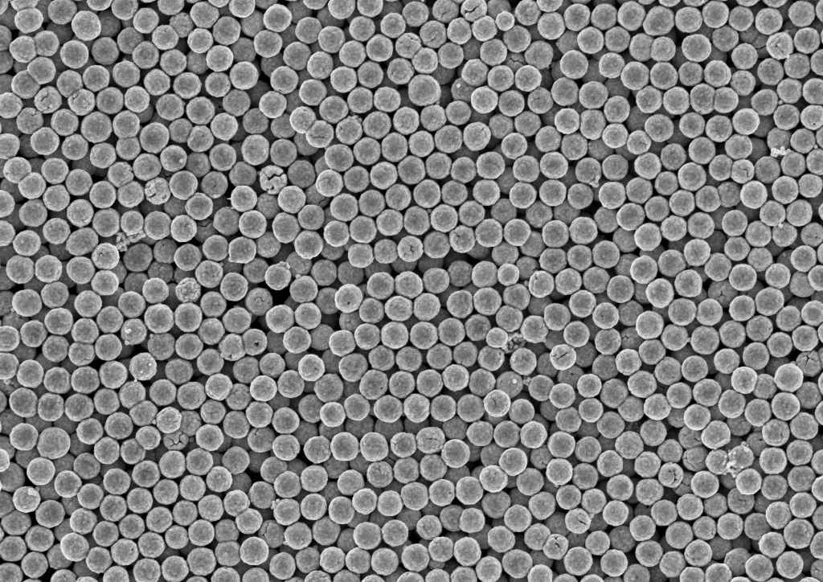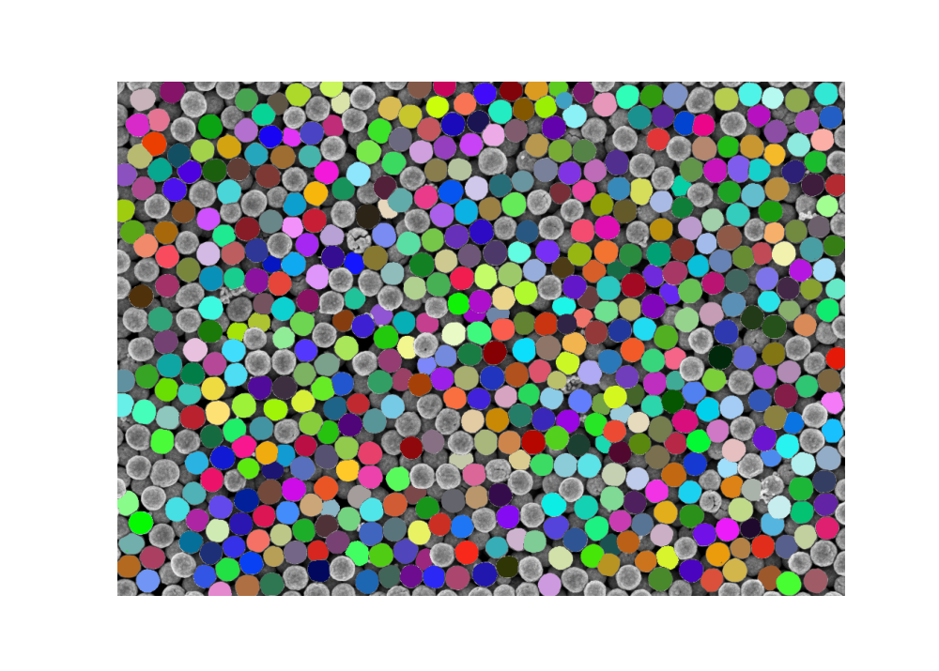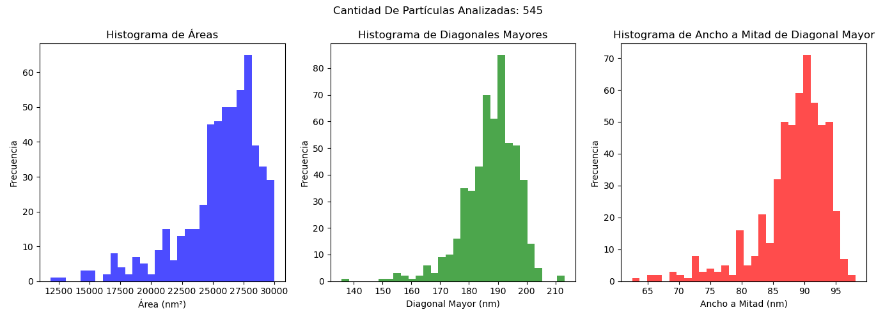

149s

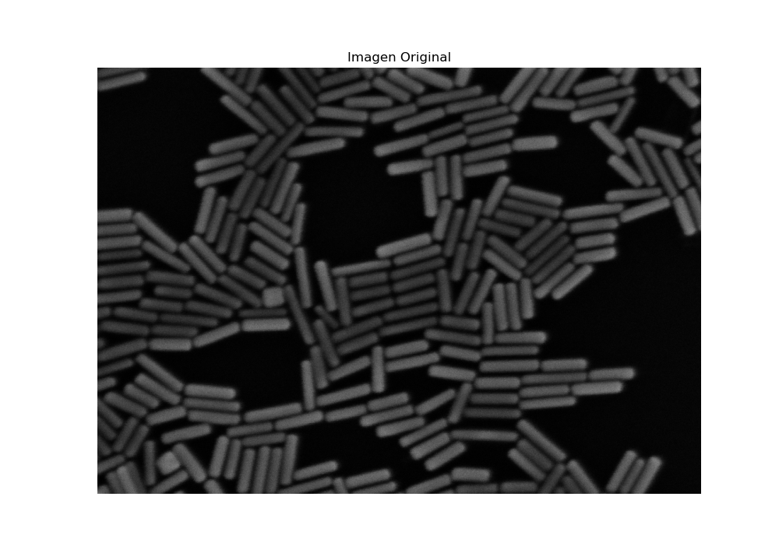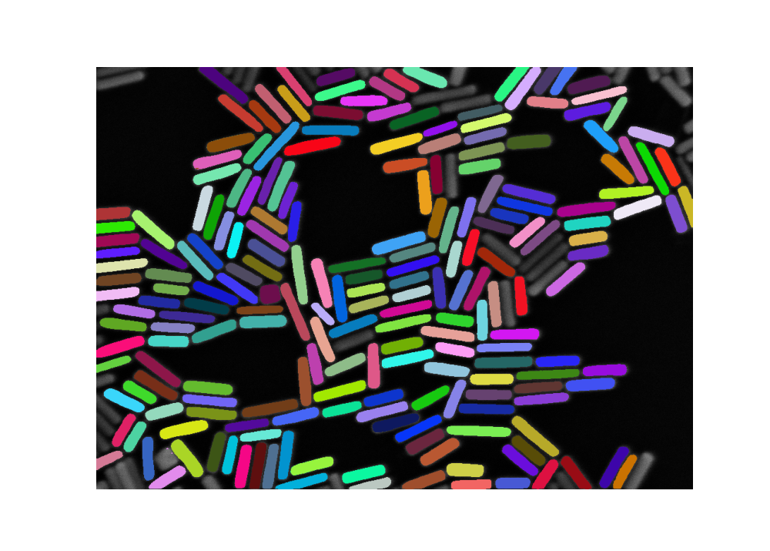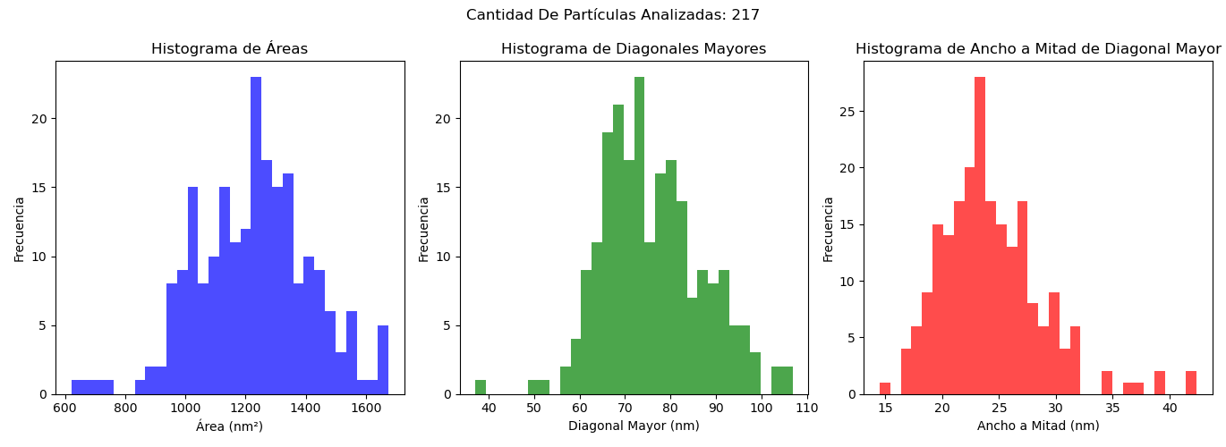

148s

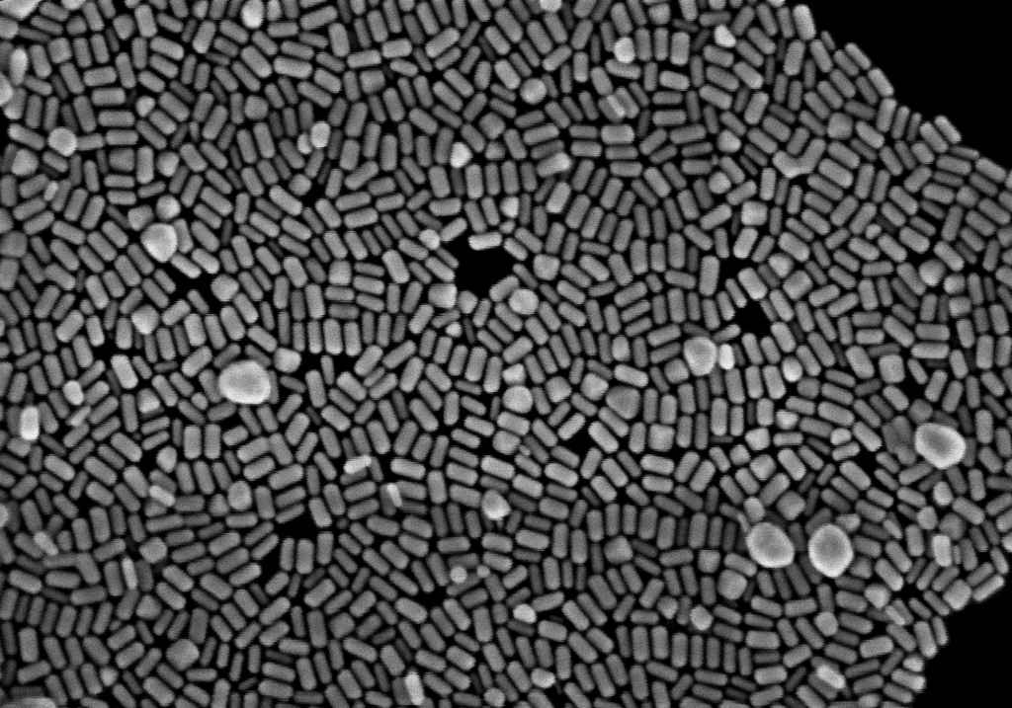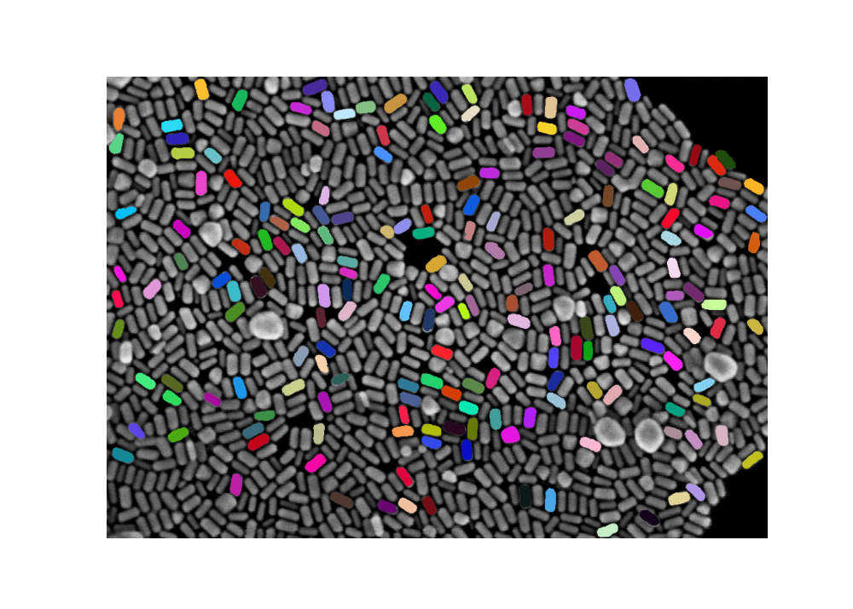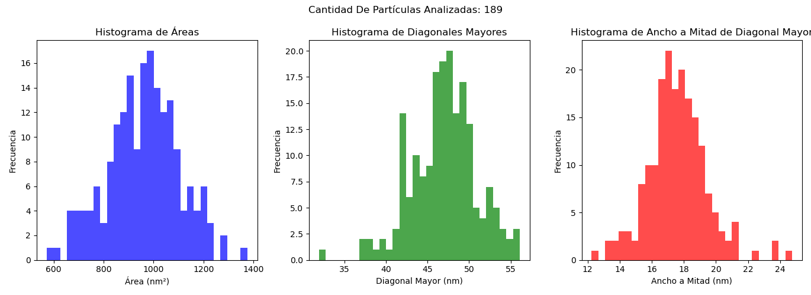

143s

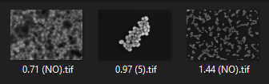

**MORALEJA:** El tiempo de ejecución no varía según el número de máscaras generadas.

**MORALEJA:** El contraste afecta a la generación de máscaras..

**CONCEPTOS/TEORÍA**

[Visualizar Arquitectura De Redes Neuronales](https://adamharley.com/nn_vis/)

Se crea un nuevo modelo porque se está intentando **aislar** la primera capa del modelo preentrenado para **visualizar las activaciones** (mapas de características) de esa capa, sin necesidad de pasar por el resto de las capas del modelo original.

### **Motivos para crear un nuevo modelo:**

1. **Acceso directo a las activaciones de una capa específica**:
   * El modelo original está entrenado para realizar una tarea (como clasificación de imágenes), y contiene varias capas. Si solo deseas las activaciones de la primera capa, no es necesario procesar la imagen a través de todas las capas.
   * Al crear un nuevo modelo con una nueva capa de entrada y la primera capa del modelo preentrenado, estás obteniendo las salidas directas de esa capa (sin involucrar las demás capas).
2. **Separar el procesamiento**:
   * El nuevo modelo permite **modificar la entrada** o **ajustar la arquitectura** sin afectar el modelo preentrenado.
   * La nueva entrada se asegura de que las imágenes tengan el formato adecuado (en este caso, (225, 400, 3)), y puedes experimentar con distintas capas o activaciones de manera independiente al modelo original.
3. **Visualización de activaciones intermedias**:
   * Para visualizar los mapas de características, necesitas acceder a las **salidas intermedias** del modelo. El modelo original normalmente produce una salida final (por ejemplo, una clasificación), por lo que es necesario crear un modelo que detenga el proceso en la capa que te interesa (en este caso, la primera capa).
   * Este enfoque es común para **inspeccionar lo que ha aprendido el modelo** en las primeras capas, las cuales suelen detectar patrones simples como bordes, colores o texturas.

[Normalización En CNN](https://jorgeiblanco.medium.com/por-qu%C3%A9-la-normalizaci%C3%B3n-es-clave-e-importante-en-machine-learning-y-ciencia-de-datos-4595f15d5be0)

Normalizar los datos en una CNN con regresión es fundamental para mejorar el rendimiento y estabilidad del modelo. La normalización ajusta los valores de entrada y salida a un rango uniforme, lo que facilita el aprendizaje de los parámetros de la red y evita que los pesos se vuelvan demasiado grandes o pequeños, lo que podría causar problemas de convergencia.

### **Funciones principales de la normalización en una CNN con regresión:**

1. **Acelera el entrenamiento**: La normalización ayuda a que el modelo converja más rápido al asegurarse de que los gradientes se mantengan en un rango estable. Esto evita que el modelo tarde demasiado en aprender.
2. **Previene la saturación de las activaciones**: Cuando los datos de entrada están en un rango muy amplio, las activaciones de las neuronas en capas como ReLU o sigmoide pueden saturarse, lo que impide que los gradientes fluyan adecuadamente y ralentiza el aprendizaje.
3. **Evita el problema de escala en los pesos**: La normalización permite que todos los parámetros del modelo aprendan en la misma escala, lo que garantiza que el optimizador no se vea afectado por diferencias grandes entre las características.
4. **Mejora la precisión**: Mantener las entradas y las salidas en un rango similar permite que la red generalice mejor y realice predicciones más precisas.

### **Puntos a tener en cuenta al normalizar los datos:**

1. **Normalización de entrada**: Las imágenes de entrada deben ser escaladas a un rango uniforme (por ejemplo, entre 0 y 1 o -1 y 1). Esto se puede lograr dividiendo los valores de los píxeles por un valor constante, como 255 si los valores están en [0, 255].
2. **Normalización de salida**: En el caso de la regresión, los valores de las etiquetas (en tu caso, la cantidad de granos de maíz) deben ser escalados al mismo rango en el que se esperan las predicciones (por ejemplo, utilizando MinMaxScaler para llevarlos a un rango de [0, 1] o [0, 19], dependiendo del caso).
3. **Desnormalización al final**: Después de la predicción, es importante desnormalizar los valores de salida para interpretarlos correctamente en el dominio original. Esto significa revertir el proceso de normalización para que los valores predichos puedan compararse con las etiquetas originales.
4. **Considerar el rango de las etiquetas**: Si las etiquetas están normalizadas en un rango entre 0 y 19, el modelo debe ser capaz de producir salidas dentro de este rango. Si las predicciones salen fuera del rango esperado, es probable que el modelo necesite ajustes en la función de pérdida, las capas, o el proceso de normalización.

Normalizar correctamente tanto las entradas como las salidas es crucial para obtener predicciones precisas en una tarea de regresión con CNN.

Se intentó cambiar el código a regresión.

**Se eliminó el One-Hot Encoding:** Elimina la conversión de etiquetas y_train y y_test a One-Hot Encoding, ya que en la regresión la salida será un valor continuo en lugar de una categoría.

**Se modifica la capa de salida:** Cambia la capa de salida de Dense(num_classes, activation='softmax') a Dense(1) sin función de activación (ya que la salida será un número continuo).

**Se cambia la función de pérdida:** Sustituye categorical_crossentropy por mean_squared_error, que es más adecuada para tareas de regresión.

[Premio Nobel De Física 2024](https://www.nobelprize.org/)

John Hopfield creó una memoria asociativa que puede almacenar y reconstruir imágenes y otros tipos de patrones en los datos. Geoffrey Hinton inventó un método que puede encontrar propiedades de forma autónoma en los datos y, por lo tanto, realizar tareas como identificar elementos específicos en imágenes.

John Hopfield inventó una red que utiliza un método para guardar y recrear patrones. Podemos imaginar los nodos como píxeles. La *red de Hopfield* utiliza la física que describe las características de un material debido a su espín atómico, una propiedad que convierte a cada átomo en un pequeño imán. La red en su conjunto se describe de una manera equivalente a la energía en el sistema de espín que se encuentra en la física, y se entrena encontrando valores para las conexiones entre los nodos de modo que las imágenes guardadas tengan baja energía. Cuando la red de Hopfield recibe una imagen distorsionada o incompleta, trabaja metódicamente a través de los nodos y actualiza sus valores para que la energía de la red disminuya. La red trabaja así paso a paso para encontrar la imagen guardada que se parezca más a la imperfecta con la que se la alimentó.

Geoffrey Hinton utilizó la red de Hopfield como base para una nueva red que utiliza un método diferente: la *máquina de Boltzmann* . Esta puede aprender a reconocer elementos característicos en un tipo determinado de datos. Hinton utilizó herramientas de la física estadística, la ciencia de los sistemas construidos a partir de muchos componentes similares. La máquina se entrena alimentándola con ejemplos que es muy probable que surjan cuando se la ejecuta. La máquina de Boltzmann se puede utilizar para clasificar imágenes o crear nuevos ejemplos del tipo de patrón en el que se la entrenó. Hinton se basó en este trabajo, lo que ayudó a iniciar el explosivo desarrollo actual del aprendizaje automático.

**SEGMENTACIÓN**

Segment Anything Model - SAM

[Video](https://www.youtube.com/watch?v=NmwC393cg_o&ab_channel=DotCSV) - [Pagina Oficial](https://segment-anything.com/)

No predice lo que hay en la imagen sino a que pertenece cada pixel para obtener un mapa de segmentación donde se va a tener identificado los diferentes elementos de la imagen.

Esto podría usarse en tareas sencillas como recortar ciertos objetos de la imagen o quitar fondos.

Algunos usos de la segmentación podría ser generar imágenes realistas a partir de mapas de segmentación sencillos (Dibujados), eliminar ruidos molestos del fondo de un audio actuando sobre los espectrogramas del mismo, diferenciar ciertos patrones dentro del área de la medicina, entre otros.

Específicamente hablando de SAM a diferencia de otros modelos es capaz de segmentar cualquier objeto que sea segmentable sin haberlo visto antes (Aprendido), a esta capacidad se le llama zero-shot learning.

Segmentando pinturas, dibujos u objetos que nunca antes vio.

¿Por qué SAM es tan importante?

Acepta diferentes tipos de prompts por ejemplo marcar qué objetos queremos segmentar y cuáles no.

Delimitar la zona que queremos segmentar mediante un rectángulo, utilizar máscaras o un prompt de texto.

Es un modelo open source.

Funciona muy bien.

Aclaraciones:

El modelo **SAM (Segment Anything Model)** no requiere una resolución de imagen fija, pero sí tiene una preferencia en cuanto a la **dimensión máxima** de las imágenes. Puedes usar imágenes con cualquier resolución, pero el modelo está optimizado para imágenes donde el lado más largo es **1024 píxeles**.

**CHECKPOINTS**

**ViT-H (SAM ViT-Huge)**:

* **Checkpoint**: sam_vit_h.pth
* **Tamaño del modelo**: Grande
* **Capacidad**: Tiene el mayor tamaño de red y ofrece el mejor rendimiento en términos de precisión de segmentación.
* **Uso recomendado**: Si tienes suficiente capacidad de procesamiento, este es el modelo más preciso y robusto.

**ViT-L (SAM ViT-Large)**:

* **Checkpoint**: sam_vit_l.pth
* **Tamaño del modelo**: Medio
* **Capacidad**: Ofrece un equilibrio entre el tamaño de la red y la precisión de segmentación.
* **Uso recomendado**: Es adecuado para situaciones donde se requiere una buena precisión, pero no puedes manejar el tamaño del modelo más grande.

**ViT-B (SAM ViT-Base)**:

* **Checkpoint**: sam_vit_b.pth
* **Tamaño del modelo**: Pequeño
* **Capacidad**: Es el modelo más liviano, lo que lo hace más rápido, pero con menor precisión comparado con los otros dos.
* **Uso recomendado**: Ideal para experimentos más rápidos o cuando los recursos computacionales son limitados.

¿Qué son las keys?

Son características o atributos específicos de las máscaras generadas por el modelo **SAM (Segment Anything Model)**.:

1. **id**:
   * Un identificador único para cada máscara generada. Se utiliza para diferenciar entre múltiples máscaras en una imagen.
2. **segmentation**:
   * Un **array booleano** o de máscara que indica qué píxeles de la imagen original pertenecen a la máscara segmentada. Este atributo es crucial para visualizar o manipular la máscara en la imagen.
3. **bbox**:
   * La **caja delimitadora** (bounding box) que encierra la máscara, especificada generalmente como un array con coordenadas [x_min, y_min, x_max, y_max]. Se utiliza para definir la ubicación de la máscara dentro de la imagen.
4. **area**:
   * El área de la máscara en **píxeles**. Representa el número total de píxeles que forman parte de la segmentación y es útil para calcular propiedades como la relación de aspecto o para filtrar máscaras según su tamaño.
5. **predicted_iou**:
   * La **predicción de la Intersección sobre la Unión** (Intersection over Union, IoU), que es una métrica utilizada para evaluar la precisión de la segmentación. Un valor más alto indica una mejor superposición entre la máscara generada y el objeto real en la imagen.
6. **stability_score**:
   * Un puntaje que indica cuán estable es la máscara generada en términos de su consistencia con respecto a otras máscaras. Este puntaje puede ayudar a filtrar máscaras que son menos confiables.
7. **crop_box**:
   * Similar a bbox, este atributo define una caja que recorta la región de interés de la imagen, generalmente en forma de [x_min, y_min, width, height]. Es útil para extraer la parte de la imagen correspondiente a la máscara.
8. **point_coords**:
   * Un array que contiene las coordenadas de los puntos de interés, que pueden ser utilizados para interactuar con la segmentación, como la inicialización de la máscara o el ajuste de la segmentación en base a puntos específicos seleccionados por el usuario.

Estos atributos son utilizados por el modelo para realizar tareas de segmentación de imágenes de manera efectiva y proporcionan información valiosa para evaluar y manipular las máscaras generadas.

### **1. predicted_iou (Intersection Over Union Predicho)**

**Descripción**:  
predicted_iou es una métrica que representa la **predicción del modelo sobre la precisión de la máscara generada**, en términos de la superposición de la máscara con el objeto que está segmentando. Esta métrica se estima durante la generación de la máscara sin necesidad de compararla con una verdad fundamental (ground truth).

**Cómo se calcula**:  
La métrica IoU o Intersection Over Unión es una medida común en la segmentación de imágenes que evalúa la calidad de una máscara comparándola con la verdad fundamental. Se calcula como:

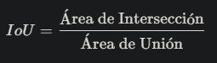

* **Área de Intersección**: es el área de superposición entre la máscara predicha y la verdad fundamental.
* **Área de Unión**: es el área total cubierto por ambas máscaras (predicha y ground truth).

En el caso de predicted_iou, el modelo intenta **predecir este valor** en ausencia de una verdad fundamental. Un valor más alto de predicted_iou indica que el modelo tiene más confianza en que la máscara generada es precisa.

### **2. stability_score (Puntuación de Estabilidad)**

**Descripción**:  
stability_score mide la **estabilidad de la máscara** ante pequeñas variaciones en el umbral de segmentación. Básicamente, indica qué tan robusta es la máscara generada cuando se ajustan ligeramente los parámetros del umbral, asegurando que la forma de la máscara no cambie drásticamente.

**Cómo se calcula**:  
Para calcular el stability_score, el modelo segmenta la imagen usando dos umbrales diferentes (por ejemplo, 0.8 y 0.9) y luego mide la superposición entre las dos máscaras generadas con esos umbrales. Si las dos máscaras son muy similares, la puntuación será alta, indicando que la máscara es estable.

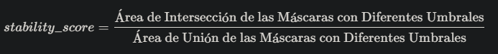

Un puntaje cercano a 1 significa que la máscara es muy estable y consistente frente a cambios en el umbral de segmentación, mientras que un puntaje más bajo indica que la máscara cambia de forma significativa con pequeños ajustes en los umbrales.

### **Resumen**

* **predicted_iou**: Es una **predicción de cuán precisa** es la máscara generada, en comparación con la "verdad fundamental" hipotética.
* **stability_score**: Mide la **consistencia de la máscara** ante pequeños cambios en el umbral de segmentación, asegurando que la máscara no cambie mucho ante variaciones menores.

Estas métricas ayudan a evaluar la calidad de las máscaras generadas y pueden ser útiles para filtrar o ajustar las máscaras en función de la confiabilidad.

**Generación de máscaras**

Actualmente, **SAM genera todas las máscaras posibles** sin ofrecer una opción directa para limitar la generación de máscaras según criterios como el área mínima o máxima **antes** de que se generen. Este proceso es intencional, ya que SAM está diseñado para segmentar todos los objetos detectables en la imagen y luego permitir que el usuario filtre las máscaras generadas según sus necesidades.

### **¿Por qué SAM genera todas las máscaras primero?**

El modelo de SAM está basado en una técnica llamada **segmentación basada en puntos y atención**, que busca de forma exhaustiva objetos y regiones en la imagen, generando una lista completa de posibles máscaras. Después de eso, los atributos como el área o el contorno de cada máscara se calculan, pero no es parte de su arquitectura calcular esos atributos durante la generación misma.

Diferencias/Comparación entre SAM y YOLOv8

### **1. Objetivo Principal**

* **YOLOv8**:
  + Diseñado principalmente para la **detección de objetos** en imágenes y videos. Su objetivo es identificar y localizar objetos dentro de una imagen, dibujando un cuadro delimitador alrededor de ellos.
* **SAM**:
  + Diseñado para la **segmentación semántica** y la **segmentación instantánea**. Su objetivo es identificar y segmentar cada objeto en una imagen, proporcionando máscaras que delimitan exactamente la forma de los objetos, no solo sus cuadros delimitadores.

### **2. Salida del Modelo**

* **YOLOv8**:
  + Produce **cuadros delimitadores** (bounding boxes), clases de objetos y una puntuación de confianza para cada detección. Esto es útil para tareas donde se necesita saber qué objetos están presentes y dónde están localizados en la imagen.
* **SAM**:
  + Produce **máscaras de segmentación** que muestran qué píxeles de la imagen pertenecen a cada objeto. Esto permite un análisis más detallado de la imagen, ya que se puede trabajar con la forma y el contorno de los objetos.

### **3. Estructura del Modelo**

* **YOLOv8**:
  + Utiliza una arquitectura de red neuronal convolucional (CNN) optimizada para la detección rápida y precisa de objetos. Es conocido por su alta velocidad y eficiencia, lo que lo hace adecuado para aplicaciones en tiempo real.
* **SAM**:
  + Se basa en una arquitectura diferente, a menudo utilizando técnicas de atención y redes neuronales profundas para lograr la segmentación precisa de múltiples objetos en una imagen. SAM se destaca por su capacidad para segmentar cualquier objeto en cualquier imagen sin necesidad de entrenamiento específico para cada conjunto de datos.

### **4. Aplicaciones**

* **YOLOv8**:
  + Comúnmente utilizado en sistemas de vigilancia, conducción autónoma, conteo de objetos, y cualquier aplicación que requiera identificación y localización de objetos en tiempo real.
* **SAM**:
  + Utilizado en aplicaciones que requieren segmentación de imágenes, como la edición de imágenes, análisis de imágenes médicas, y en entornos de investigación donde se necesita segmentar diferentes tipos de objetos de manera precisa.

### **5. Flexibilidad**

* **YOLOv8**:
  + Aunque puede ser entrenado en diferentes conjuntos de datos, su enfoque principal es la detección. Las adaptaciones para la segmentación generalmente requieren un modelo diferente o ajustes significativos.
* **SAM**:
  + Diseñado para ser flexible y capaz de segmentar cualquier objeto sin necesidad de entrenamiento previo en ese objeto, lo que lo convierte en una herramienta poderosa para la segmentación instantánea.

### **6. Velocidad y Rendimiento**

* **YOLOv8**:
  + Optimizado para la velocidad, lo que lo hace adecuado para aplicaciones en tiempo real. Su rendimiento varía dependiendo del hardware y la configuración, pero generalmente es muy rápido.
* **SAM**:
  + Puede ser menos rápido que YOLOv8 en términos de procesamiento en tiempo real debido a su enfoque en la segmentación detallada. Sin embargo, su rendimiento en segmentación es altamente efectivo.

### **Conclusión**

En resumen, **YOLOv8** es ideal para la detección de objetos en aplicaciones en tiempo real, mientras que **SAM** es más adecuado para tareas que requieren segmentación precisa de objetos en imágenes. La elección entre ambos modelos depende de los requisitos específicos de la aplicación y del tipo de análisis que se desee realizar.